ケージ等の規模を示す平面図・立面図

〇提出が必要な方
販売業、貸出し業、展示業、譲受飼養業のうち、飼養施設を持ち、犬又は猫の取扱いがある方。
または上記以外の業種であっても一時的でない犬又は猫の取扱いがある方。（※「一時的な取扱い」とは、数時間～数日程度の預かりを指します）

〇基準の概要
次の「分離型」または「一体型」のいずれかを満たすこと。

(1)分離型（ケージ飼い等）の基準
【寝床や休息場所となるケージ】＋【運動スペース】の両方が必要。
【寝床や休息場所となるケージ】
・犬：タテ（体長の２倍以上）×ヨコ（体長の1.5倍以上）×高さ（体高の
２倍以上）
・猫：タテ（体長の２倍以上）×ヨコ（体長の1.5倍以上）×高さ（体高の
３倍以上）、１つ以上の棚を設け２段以上の構造とする。
※複数飼養する場合：各個体に対する上記の広さの合計面積と最も体高が
高い個体に対する上記の高さを確保。
【運動スペース】
・裏面(2)の一体型と同一以上の広さを有する面積を確保し、常時運動に利用可
能な状態で維持管理すること。
（屋外の場合、遮光・風雨を遮る設備を設置すること）
・１日３時間以上、運動スペース内で自由に運動できる状態に置くこと。

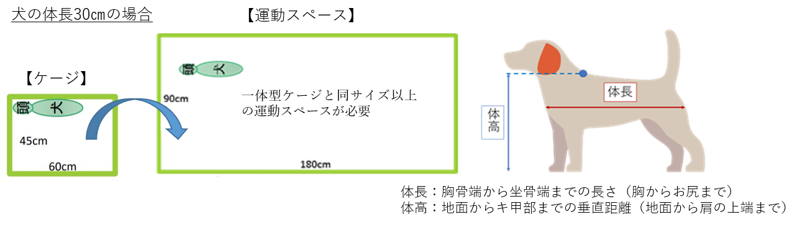
＜分離型のイメージ図＞

(2)一体型（平飼い等）の基準
【寝床や休息場所】と【運動スペース】が一体型となったケージ等
・犬：床面積（(1)分離型ケージサイズの６倍以上）×高さ（体高の２倍以上）
※複数飼養する場合は、床面積（(1)分離型ケージサイズの３倍以上×頭
数分）と最も体高が高い犬の体高の２倍以上を確保。
※床面積は、同時に飼養する犬のうち最も体長が長い犬の床面積の６倍以
上が確保されていること。
・猫：床面積（(1)分離型ケｰジサイズの２倍以上）×高さ（体高の４倍以上）、２つ以上の棚を設け３段以上の構造とする。
※複数飼養する場合は、床面積（(1)分離型ケｰジサイズの面積以上×頭数
分）と最も体高が高い猫の体高の４倍以上を確保。
※床面積は、同時に飼養する猫のうち最も体長が長い猫の床面積の２倍以
上が確保されていること。
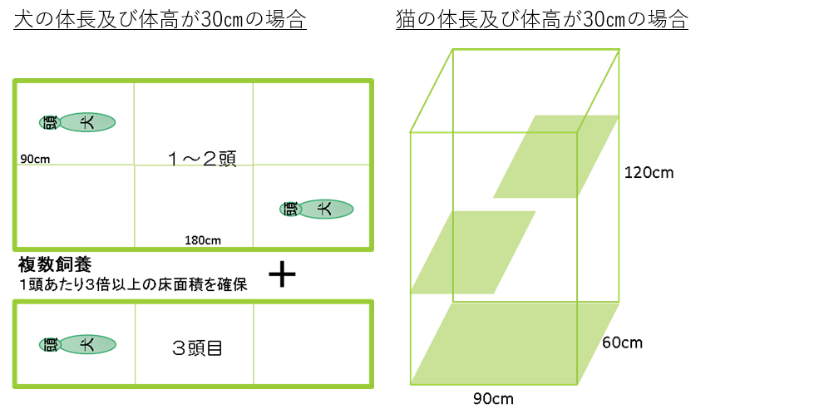
＜一体型のイメージ図＞

〇書類の作成方法
記載例を参考に、様式「ケージ等の規模を示す平面図・立面図」に、施設内の全てのケージ等について図示し、必要事項を記入してください。
（様式欄に書ききれない場合は、適宜別の紙に記入して提出してください）

